財團法人罕見疾病基金會病友聯誼會活動
2011外胚層增生不良症病友聯誼活動
報名簡章
親愛的朋友 您好：
外胚層增生不良症病友聯誼活動今年將於台中相聚囉!本會在2月12日（六）下午於中國醫藥大學附設醫院舉辦聯誼活動，邀請了中國附醫兒童牙科醫師介紹牙齒保健的資訊，讓大家可以更清楚知道假牙裝置或治療的時機與最新資訊，若您錯過之前的講座，這次一定把握機會前來與各位夥伴聚聚喔！誠摯邀請大家參與！
☆時間：100年2月12日（六）下午 13：00～16：00
☆地點：中國醫藥大學附設醫院 A棟第一醫療大樓B1會議室
（地址：台中巿北區育德路2號 第一醫療大樓）
☆主辦單位：財團法人罕見疾病基金會
☆協辦單位：中國醫藥大學附設醫院兒童醫學中心、台灣弱勢病患權益促進會
☆活動流程：【報到時間：13：00～13：20，A棟第一醫療大樓B1會議室】
時段 | 內容 | 主持人/講師
13：00～13：20 | 集合報到 | A棟第一醫療大樓B1會議室
13：20～13：30 | 相見歡
13：30～15：00 | 牙科保健醫療講座  Q＆A | 中國醫藥大學附設醫院  兒童牙科孫國丁醫師
15：00～16：00 | 聯誼交流時間（茶敘）  1、聯誼會成立討論  2、病家交流分享 | 社工員黃欣玲
16：10～ | 賦歸～
＊活動當天聯繫電話：0925-778877

★報名注意事項：
1、報名方式：以郵寄、電話、傳真或E-mail方式報名。
(1)郵寄報名：報名表請寄到104台北市中山區長春路20號6樓
罕見疾病基金會黃欣玲社工收。
(2)電話報名：請洽(02)2521-0717轉分機163黃欣玲社工員。
(3)傳真報名：請將報名表傳真至Fax：(02)2567-3560，傳真後請記得來電確認。
(4)E-mail報名：ps04@tfrd.org.tw，請附加報名表詳填資料。
2、截止日期：即日起至100年2月8日（二）前為止。
3、若有任何疑問，歡迎來電（02）2521-0717分機163，黃欣玲社工員。

～誠摯邀請您～
報名表如後
財團法人罕見疾病基金會病友聯誼會活動
2011外胚層增生不良症病友聯誼活動
編號：
報名表
病友姓名 |  |  |  |  |  |  | 生日 | 年 月 日 |  |  | 性別 | □男  □女
是否領有身心障礙手冊 |  |  |  | □是，障別： ，□輕度□中度□重度□極重度  □否
聯絡電話 |  | 日： 夜： ＊行動電話(必填)：
 |  | E-mail：
通訊地址 |  | 郵遞區號□□□
陪同家屬資料（每家不限一人參加）
序 | 關係 |  | 姓名 |  |  | 出生年月日 |  |  | 聯絡電話
1
2
3
4
緊急聯絡人  (非同行者) |  |  |  |  | 關係 |  |  |  | 聯絡  電話 | 1、  2、
相關事項
☆前往活動地點的方式：□自行開車 □搭乘大眾運輸工具 □其他：＿＿＿＿
☆此次講座，想請教醫師的問題為：
☆欲於聯誼會交流時間提出討論之問題：
☆其他需協助部分：
☆ 提醒您：
1、報名截止日期為100年2月8日（二），可以郵寄、電話、傳真或E-mail方式報名。
2、報名地址：104台北市長春路20號6樓，電話：02-25210717分機163，傳真：02-25673560，
E-mail：ps04@tfrd.org.tw，若有任何疑問請洽詢黃欣玲社工員。
3、參加活動之病友請預留搭車通勤時間，以免錯過報到時間喔。
～期待您的參與，謝謝～
※交通方式
為鼓勵各地病友踴躍參加，本活動將提供北部、南部、東部病友交通補助。
1、北部與南部（台北縣市、基隆、宜蘭縣、桃園、新竹縣市、台南縣市、高雄縣市）之病友及其家屬，提供每人250元之交通補助。（每家限兩人、至少包含一名病友）。
2、東部（花蓮、台東、屏東、離島地區）之病友及其家屬提供每人500元之交通補助。
（每家限兩人、至少包含一名病友）。
中國醫藥大學附設醫院A棟第一醫療大樓，地址：台中巿北區育德路2號
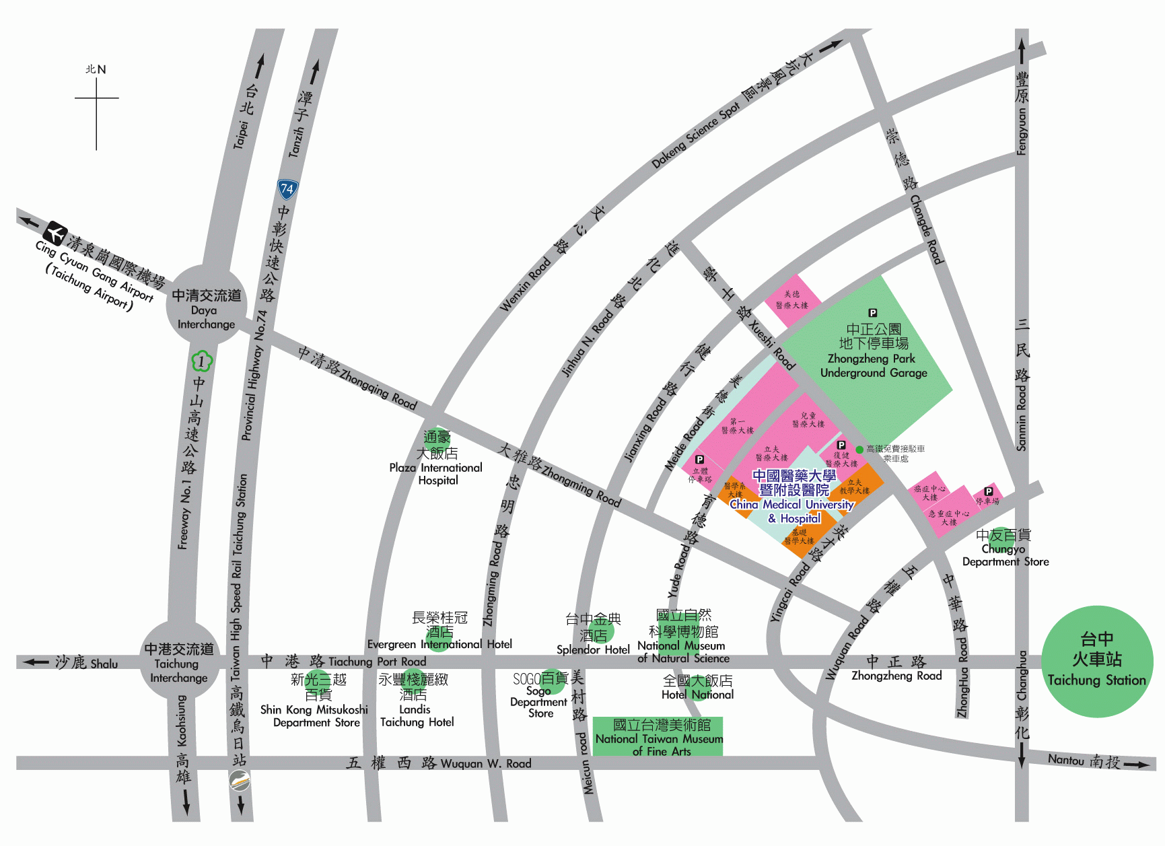
★停車場
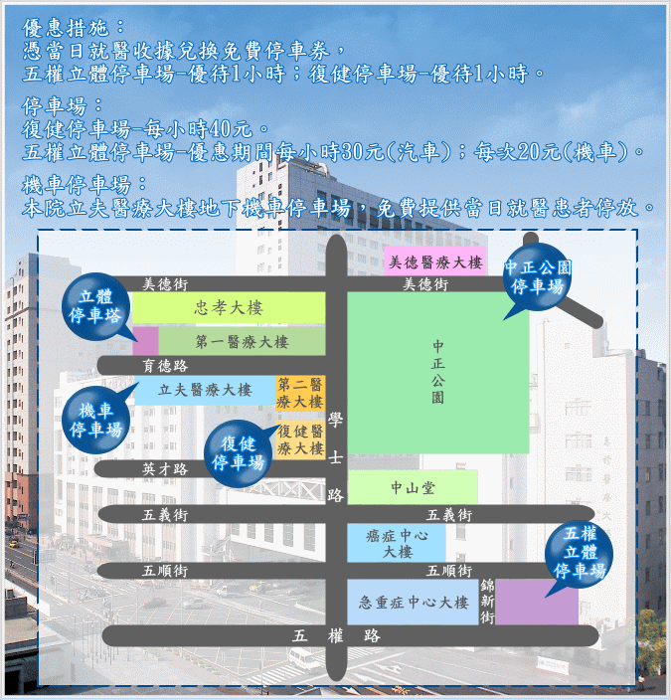

★台中市公車：
公車類型 | 公車號碼 | 起訖站名 | 下車處
高鐵快捷公車 | 高鐵  快捷公車 | 高鐵台中站－中國醫藥大學－台中公園 | 中國醫藥大學站下車
阿囉哈客運 | 18路 | 朝馬 18 干城 | 中國醫藥大學站下車
台中客運 | 9路 | 台中車站 9 忠義村 | 學士路口下車
台中客運 | 35路 | 橋光學院 35 台中高工 | 中國醫藥大學站下車
台中客運 | 131路 | 民俗公園 131 竹子坑 | 中國醫藥大學站下車
仁友客運 | 9路 | 台中車站 9 忠義村 | 學士路口下車
仁友客運 | 35路 | 橋光學院 35 台中高工 | 中國醫藥大學站下車
仁友客運 | 131路 | 民俗公園 131 竹子坑 | 中國醫藥大學站下車
統聯客運 | 61路 | 大雅 61 台中車站 | 中國醫藥大學站下車
統聯客運 | 77路 | 中港轉運站 77 慈濟醫院 | 中國醫藥大學站下車
統聯客運 | 81路 | 中港轉運站 81 台中車站 | 學士路口下車
